**Работа с макетом. Введение**

Создание сайта — как стройка. Если дом маленький и стандартный, достаточно небольшой бригады, а если проект сложный — не обойтись без специальной техники и расширенной команды. И в создание сайта, и в строительство дома вне зависимости от масштаба входят три этапа:

* идея — её формирует заказчик;
* дизайн — над ним работает дизайнер;
* разработка — ей занимается программист.

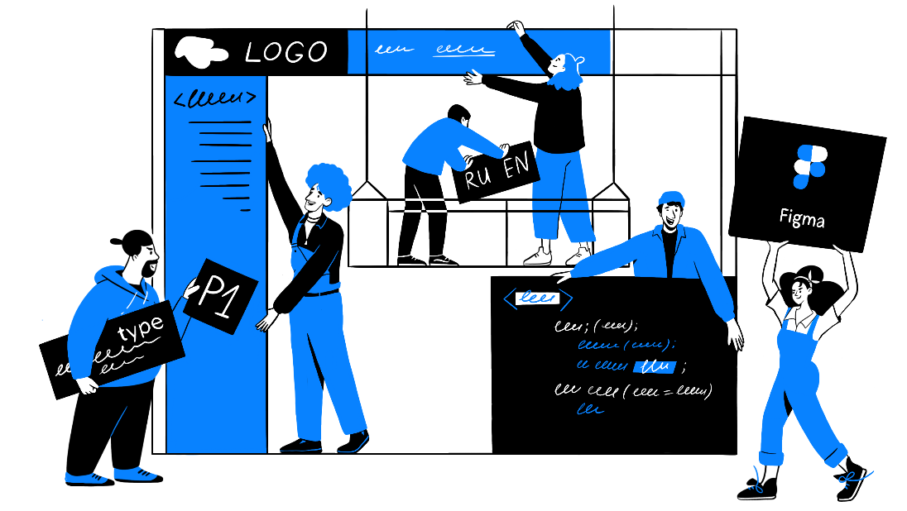

Важно, чтобы все участники процесса много общались и хорошо понимали друг друга: представляете, что будет, если строители неточно выполнят указания архитектора и установят опорную стену "почти как в проекте"? Так же и разработчику сайта важно быть на одной волне с дизайнером.

О том, как вместе выкатить достойный проект, а не очередной мемчик на тему "я сделяль", расскажем в следующих уроках. Вы узнаете об инструментах, которыми пользуются дизайнеры, основах работы с макетом и этапах создания любого цифрового продукта. С них и начнём.

# Создание цифрового продукта

Обычно под этим высокопарным названием подразумевают сайт или приложение. Над одним цифровым продуктом работает целая команда. Чтобы было понятнее, как выстроить разговор с коллегами, где заканчивается ваша зона ответственности и начинается работа других людей, важно знать, как развивается проект.

Вот несколько основных стадий:

**Стадия 1. Идея продукта** На этом этапе важно ответить на вопрос: "А зачем пользователю именно такой сайт?" Обычно в этой стадии накидывают примерную структуру сайта и формируют **техническое задание (ТЗ)**.

**Стадия 2. Решение** Если на первом этапе мы отвечаем на вопрос "зачем?", то здесь переходим к тому, **как именно** будем решать задачу: уточняем ТЗ, создаём грубые прототипы взаимодействия пользователя с сайтом, прописываем нужные функции.

Обычно первая и вторая стадии находятся на стороне заказчика: организации или человека. Кстати, это необязательно кто-то сторонний. Например, Яндекс занимается сервисом Яндекс.Почта. Там есть дизайн-отдел и разработка, а заказчик — сам Яндекс.

**Стадия 3**. Форма Подключается дизайнер и превращает концепцию в визуальную форму, которую передаёт в разработку.

**Стадия 4. Воплощение** Тут вступают разработчики и создают код готового продукта.

**Стадия 5. Тестирование** и отладка Если разработчик сдал код, в котором нет багов и неполадок, значит, разработчик не сдал код. В общем, вы поняли — нужно всё тестить. Особенно важно проверить сайт на разных устройствах и в разных браузерах.

Стадия 6. Публикация После тестирования, вы получаете «ок» от заказчика и можете публиковать сайт на основном домене. Это называется «push to production» (предлагаем посмотреть картинки в поисковике) или «push to prod».

**Стадия 6. Публикация** После тестирования, вы получаете «ок» от заказчика и можете публиковать сайт на основном домене. Это называется «push to production» (предлагаем посмотреть картинки в поисковике) или «push to prod».

**Стадия 7. Улучшение**Это опциональный шаг, но, как говорил кто-то из классиков: «Бесконечность — не предел» (нет, ну а чем Базз Лайтер — не классик). Всегда найдётся, что улучшить: добавить новую фичу (от англ. features в значении «функции») или допилить дизайн некоторых элементов. В таком случае, придётся пройти все стадии снова: поступает запрос и описание нововведений, дизайн рисует, разработка разрабатывает, тестировщики тестируют, собака лает, караван идёт.

# Что такое макет и где его делают?

Макет — визуальное отображение сайта с сопутствующей информацией: размерами элементов, отступов, текста, данными о цветах, тенях, градиентах и ещё десятком других деталей. Он нужен, чтобы вы не определяли цвета на глаз и не считали отступы, кружась вокруг монитора с линейкой (и бубном).

Хороший макет не только содержит необходимые детали, но ещё аккуратен и грамотно структурирован. А ещё в нём можно увидеть дизайн для разных условий — экранов мобильных устройств, планшетов, больших мониторов.

Картинка или pdf-файл — это не макет, а приблизительное описание (его называют «бриф»). Если вы получили от дизайнера «макет-картинку», это очевидный сигнал: «Что-то пошло не так».

Макеты делают в **графических редакторах**. Когда вы работаете в команде, можно выбрать удобную для всех программу. Но бывает, что дизайн приходит извне, поэтому разработчик должен уметь обращаться с любым из графических редакторов.

Вот популярные программы, которые выбирают веб-дизайнеры:

* **Adobe Photoshop (PS)**

В Photoshop можно работать с картинками и формами, группировать их, считывать информацию об отступах и типографике.

**Минусы**: открытый Photoshop ощутимо сказывается на быстродействии компьютеров. Файлы в формате psd громоздкие и тяжелые, а интерфейс программы ориентирован на работу с фотографиями. В целом PS как программа для создания макетов постепенно устаревает.

* **Adobe Illustrator (AI)**

Основная аудитория программы — иллюстраторы и графические дизайнеры. Функции AI позволяют полноценно работать с векторной графикой и создавать макеты для сайтов.

**Минусы:** тут всё так же, как PS — программа громоздкая, а интерфейс неудобный.

* **Sketch**

В отличие от продуктов Adobe, он [предлагает](https://medium.com/sketch-app-sources/why-i-dumped-photoshop-for-sketch-192f2960ec08) предельно простой интерфейс. Казалось бы, скоростная работа Sketch и низкая нагрузка на систему снимают вопросы о выборе графического редактора.

**Если вы ждёте подвоха, вот он:** Sketch работает только на macOS.

**Кнопка:** С редакторами всё понятно, но как быть, если я работаю на Windows, а дизайнер прислал макет в Sketch?

Лучшее заранее договориться с дизайнером и использовать другой редактор. Или попросить экспортировать .sketch-файлы в независимую от операционной системы среду — например, в [Zeplin](https://zeplin.io/" \t "_blank). Программа переводит работу над макетами в браузер, чтобы они были доступны с любого современного устройства.

Это удобно, однако Zeplin — не графический редактор и не может взаимодействовать с макетом так же грациозно, как Sketch. Но есть программа, которая может примерно всё из перечисленного и даже больше. Заинтриговали? Встречаемся в следующем уроке.

# Знакомство с Figma

Figma — полноценный векторный графический редактор, аналогичный Sketch по простоте и доступности. К тому же он, как и Zeplin, представляет собой онлайн-среду, доступную в браузере.

Вот ещё несколько крутых особенностей сервиса:

* Figma работает на всех платформах: нужен только стабильный интернет и совместимый браузер, а макет не нужно передавать друг другу — достаточно отправить ссылку;
* она проста в освоении;
* она позволяет совместно работать над проектом онлайн (как Google Docs или Dropbox Paper);
* Figma становится популярнее, так что рано или поздно вы с ней столкнётесь.

Figma — оптимальный графический редактор. Но помните: чем бóльшим числом программ вы владеете, тем проще вольётесь в любой проект.

**Страницы и фреймы**

В этом уроке разберёмся с основными элементами в "Фигме".

Для работы над проектом, нужно открыть [гостевую ссылку на макет](https://www.figma.com/file/LD0gRfv5QlfDNrpOb2wus3/Russia?node-id=0%3A1). Такая ссылка не даёт доступ к редактированию — только к просмотру (об этом напоминает значок "view only" в верхнем поле). В "Фигме" можно создавать и собственные файлы, настраивать доступ и пробовать там всё, что вздумается.

Взглянем на интерфейс:

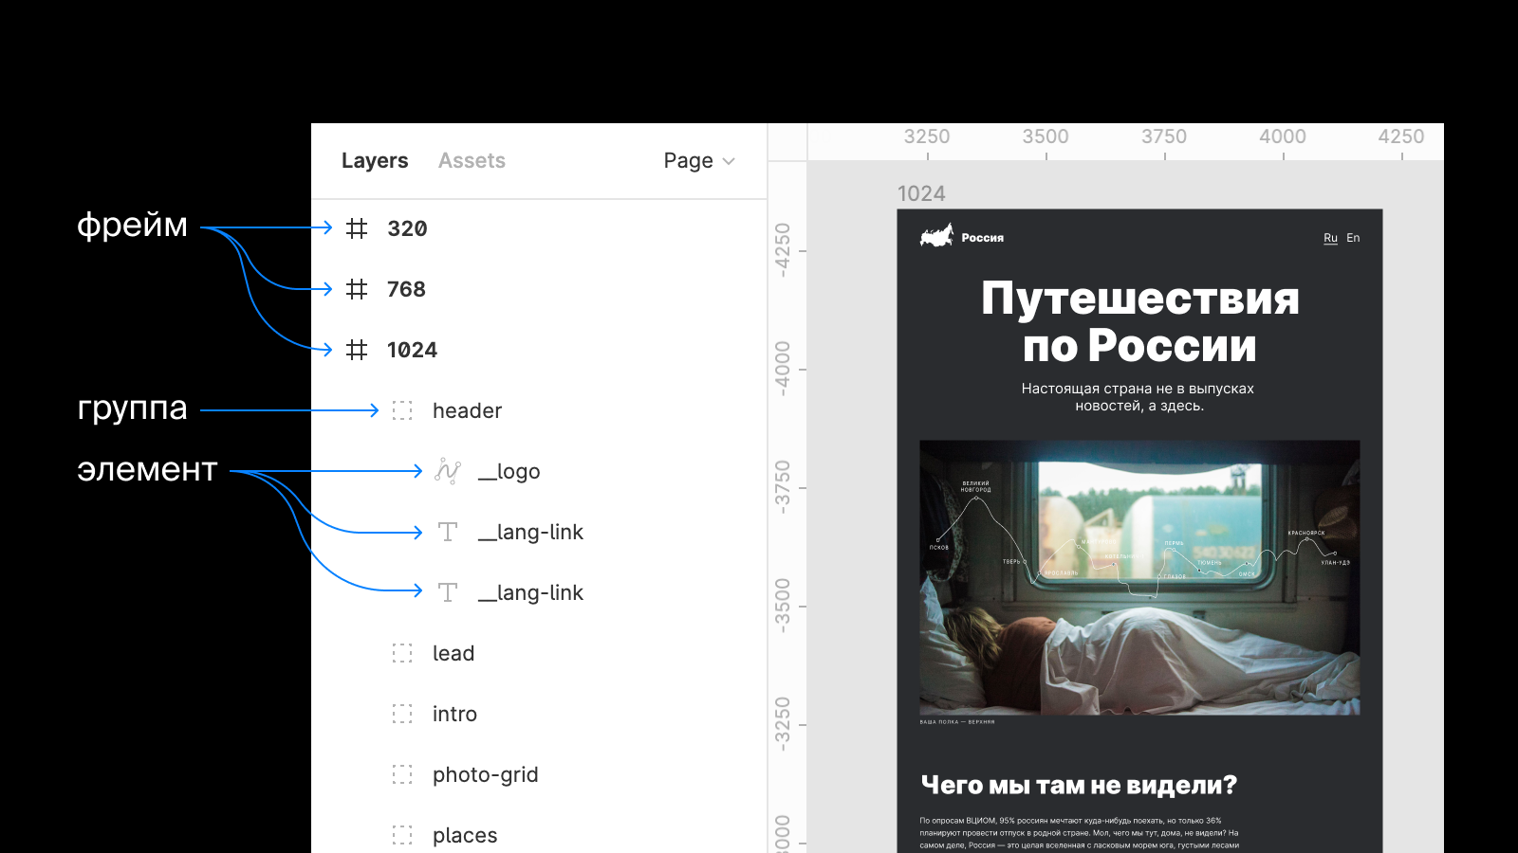

В левой колонке находится список **страниц:** каждая из них в будущем появится на сайте. При этом можно создавать разные отображения для мобильной, планшетной и десктопной версий с разной шириной (1280px, 1440px или больше).

Чтобы создать новое отображение страницы, в Figma используют **фреймы** (англ. frame, «рамка»). Каждый из них — холст нужного размера, на котором располагаются элементы.

Когда вы открываете фрейм, то видите структуру **элементов**, из которых складывается страница: текстов, геометрических фигур, изображений. С фреймом не нужно хранить много файлов в формате psd и проще ориентироваться в больших проектах.

Элементы объединяются в компоненты — в графических редакторах они называются **группами**. Группа может включать и элементы, и другие группы.

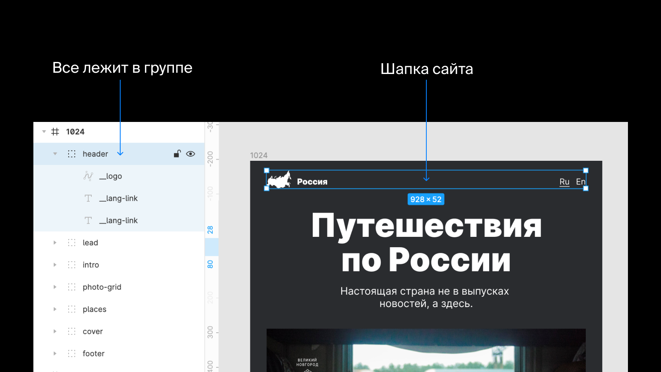

  Такая организация элементов очень похожа на HTML: в коде одни блоки также встраиваются в другие. Например, конструкция <div></div> обычно содержит вложенные элементы.

Figma напоминает браузерные инструменты разработчика. Если навести мышь на элемент в боковом меню, он подсветится в макете. И наоборот: кликните по элементу или группе в макете и они выделятся в боковом меню.

С основными элементами в "Фигме" разобрались. На следующем уроке поговорим о том, что можно делать с текстом, отступами и цветами.

# Работа с отступами, текстом и цветами

Вечер. В офисе ни души. Вы заканчиваете работу и собираетесь пойти домой. И тут прямо над ухом раздаётся зловещий шёпот. Загробный голос произносит четыре коротких слова: "Здесь отступ не тот". Вы просыпаетесь в холодном поту. Так выглядит ночной кошмар разработчика №394. Поговорим о том, как этого избежать (хоть этого и не избежать).

## Отступы

Если не хотите, чтобы дизайнер являлся вам в кошмарных снах, нужно научиться измерять пространство между элементами.

В Figma это очень просто. В режиме просмотра достаточно кликнуть по элементу или группе и потом навести мышь на соседние блоки. Figma посчитает отступы от выделенного элемента до того, на котором находится курсор, и покажет расстояние в пикселях.

В режиме редактирования тоже нужно выделить область, а на соседние элементы навести курсор при зажатой клавише **[Alt]** (Windows) или **[Option]** (macOS).

## **Текст и цвета**

В Figma можно работать не только с отступами, но и с текстами и цветами. **В режиме просмотра** кликните по тексту. В выпадающем списке справа выберите «CSS». Увидите знакомые до боли свойства и их значения. Конечно, их нужно анализировать, а не слепо переносить в код (Figma — программа для дизайна, а не для вёрстки), зато вы сразу поймёте, какой цвет или размер указать текстовому элементу.

**В режиме редактирования** кликните по элементу, и в столбце справа появятся три вкладки:

* CODE происходит то же, что в режиме просмотра;
* PROTOTYPE здесь дизайнер может эмулировать события: клики по элементу, наведение мыши, непрерывное нажатие;
* DESIGN открывается рабочая панель отдельного элемента. Отсюда можно управлять его положением и способом выравнивания, настраивать цвета, границы и специальные эффекты. Здесь же в блоке TEXT собрана информация о тексте.

В настройках внешнего вида полезно и интересно покопаться. Рекомендуем сделать это в собственном проекте с правами редактирования.

# Экспорт элементов и копирование кода

С макетом разобрались, но для сайта могут понадобиться части кода из редактора, а ещё надо наполнить его изображениями и нужными шрифтами.

Шрифты бывают платными (как у [российской студии paratype](https://www.paratype.ru/)) и бесплатными (как в [библиотеке](https://fonts.google.com/) от «тех, кого нельзя называть»). Если вы уже установили шрифт к себе на компьютер, то увидите тот шрифт, который написали значением font-family. Но пользователи без шрифта на компьютере его не увидят, поэтому нужно загружать файлы шрифтов на страницу директивой @font-face. И если файлы шрифтов платные — платить за них. Кстати, один раз купить шрифт и пользоваться им вечно не выйдет: лицензия нужна для каждого проекта.

Дизайнер обязательно передает шрифты разработчику, а вот изображения лежат в макете, откуда их нужно экспортировать. Функция экспорта вызывается из меню справа:

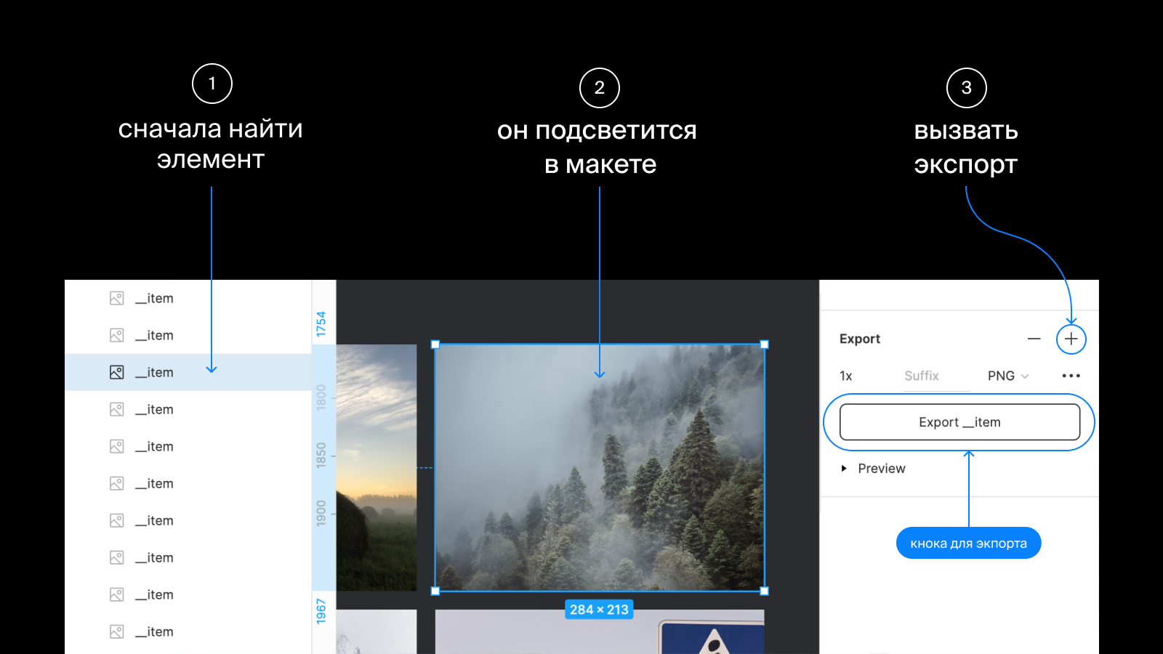

Вот несколько советов, чтобы вы правильно экспортировали изображения:

* Следите, что именно вы экспортируете: по ошибке можно выбрать не изображение, а группу, где оно находится. А бывает, что лучше, наоборот, экспортировать группу. Например, если дизайнер наложил поверх изображения маску, которую не сделать на CSS.
* Выбирайте формат jpg: так изображения будут лёгкими. Но, если нужно сохранить прозрачность, экспортируйте их в png, иначе прозрачные части станут белыми.
* Не экспортируйте файлы в три-четыре раза больше реального размера: при масштабировании картинки будут выглядеть чётче, но сайт замедлится. И не экономьте слишком сильно. Изображения не должны расплываться и выглядеть, как в 90-е (если так не было задумано).
* Векторную графику, иконки и кривые линии экспортируйте в формате svg.

После экспорта проверьте размер изображений. Обычно картинки не весят больше нескольких сотен килобайт. Если размер слишком велик, его можно ужать без ощутимых потерь качества. Например, с помощью сервиса [TinyPNG](https://tinypng.com/" \t "_blank).

Ага, Figma и подобные инструменты позволяют копировать и использовать готовый CSS-код. Но с ним надо уметь обращаться.

Figma не знает основ позиционирования или особенностей поведения *flex*-элементов — доверять такое автоматике пока рано. Она предлагает топорное использование абсолютного позиционирования, которое вырывает элемент из потока и делает его «невидимым» для окружающих. Если назначить такое поведение всем элементам, страница станет «пустой».

Повсеместное использование position: absolute; заставит вас внимательно контролировать положение каждого элемента для разных разрешений, увеличит количество ручной работы и понизит качество сайта. В общем, тот самый момент, когда решение всех проблем одним способом вызывает только массу новых проблем.

Лучше копировать из графического редактора **только** элементарные свойства вроде размера шрифта и настроек градиента. Будьте осторожны и с копированием значения высоты — блок с фиксированной высотой может не вместить предназначенный для него контент.

Невероятно, но факт: многие студенты предыдущих потоков игнорировали эти рекомендации, а потом получали замечания от ревьюеров. Совпадение?

**Pixel perfect и диалог с дизайнером**

Вы сверстали сайт и сдаёте его дизайнеру. Казалось бы, можно выдохнуть и взяться за другую задачу. Но пока мы описывали почти идеальную ситуацию с идеальным макетом, а в жизни всё часто бывает не так.

В моде концепция “pixel perfect” — соблюдение дизайнерской задумки пиксель в пиксель при переносе содержимого макета в код. Чтобы точнее следовать макету, есть специальные инструменты, например, [PerfectPixel](https://chrome.google.com/webstore/detail/perfectpixel-by-welldonec/dkaagdgjmgdmbnecmcefdhjekcoceebi?hl=ru" \t "_blank). Он подстрахует от рассеянности и поможет высчитать точные размеры отступов или подвинуть нужные элементы. Это хороший помощник, но не нужно верить ему больше, чем сердцу и уму.

Границы точного следования макету всё же существуют. Проверим, как точно вы можете их определить.

# Заключение

Повторение только что изученного материала работает, как заминка после занятия спортом — с пользой для нейронных связей и памяти.

В этой теме вы:

* узнали основные этапы создания цифрового продукта;
* разобрались с плюсами и минусами графических редакторов;
* осознали роль макета в общении между дизайнерами и разработчиками;
* покопались в функционале графического редактора;
* изучили главные принципы и аспекты работы с макетом;
* подготовились к выполнению проектной работы.